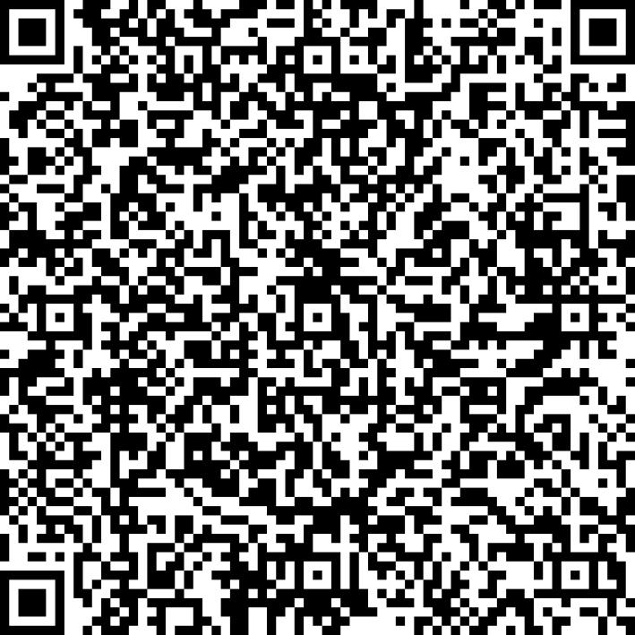
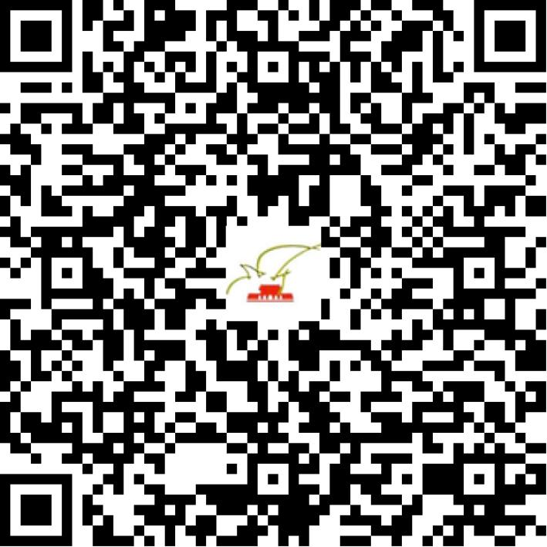

京网文〔2021〕2337-651号

2021 | 年 | 05 | 月 | 31 | 日
名 称 | 国网智联电商有限公司
住 所 | 北京市西城区广义街7号楼5层5018
法定代表人 | 陈勇
主要负责人
类 型 | 其他有限责任公司
首次发证日期 | 2021年05月31日
有效期 | 2024年05月30日
网站域名 | gwzlds.com.cn
经营范围 | 利用信息网络经营表演
发证机关
编号
许可证有效期届满前30日内办理延续，有效期届满未延续的将依法予以注销。

